

MUZEJSKO DRUŠTVO IDRIJA

vas v soboto, 31. maja 2025, vabi na

**IZLET NA KOBARIŠKO**

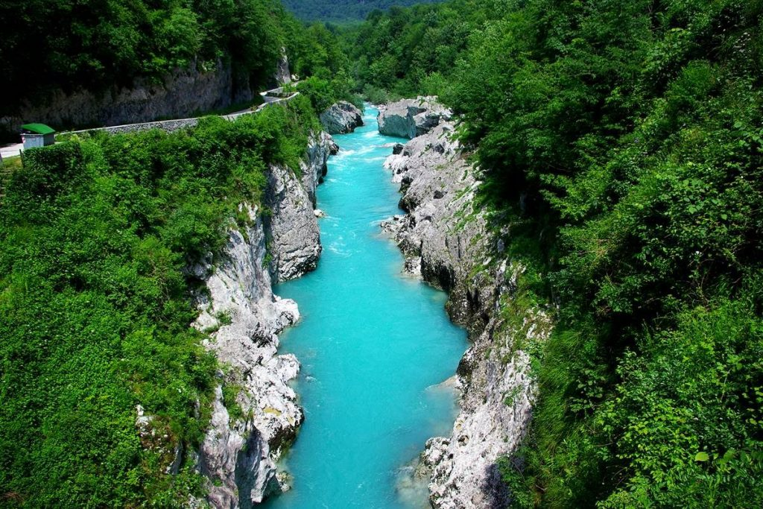

Kakor je že iz naslova razvidno, nas bo dnevni izlet vodil na soške konce. Kakšna bo točna pot in tematika naj ostane presenečenje. Bomo pa na izletu obdani s čudovito naravo, poezijo in kulturno dediščino.

Vse kar potrebujemo je dobro vreme, športno obutev in preprosta oblačila. Nasmeh si nadenite sami.

V primeru slabega vremena izlet odpade. Organizatorji bomo spremljali vremensko napoved in se nekaj dni pred izletom odločili in vam to tudi nemudoma sporočili.

Datum in ura odhoda: **31. 5. 2025 ob 8. uri** z avtobusne postaje. Vrnili se bomo do 18. ure.

Cena izleta: **35 € na osebo** (23 €/osebo prevoz; 7 €/osebo malica; 5 €/osebo vstopnina za naravno znamenitost).

Prijave: **do petka, 23. 5. 2025, do 14. ure** (Tomaž Bizjak 051 317 807; [tomaz.bizjak@cudhg-idrija.si](mailto:tomaz.bizjak@cudhg-idrija.si));

VABLJENI!